

SHANGHAI JIAO TONG UNIVERSITY

**过程建模及优化作业**



业务名称： 基于手机的智能停车场系统

小组成员: 赵铭心（119037910064）

小组成员: 秦皓喆（119037910051）

小组成员: 杨震旦（119037910035）

# 基于手机的智能停车场系统实现

实现内容：

小程序端

1. 用户登录

用户通过微信登录的方式进行登录，如果是新用户则将其定义为停车用户好，并将其身份信息传入RMP平台。根据不同的用户身份引导进不同的页面。

1. 停车用户绑定车牌

从RMP平台获取用户信息，如果没有其车牌信息提示其绑定车牌。将绑定的车牌信息存入RMP平台。如果有其车牌信息则显示在页面上。

1. 检测用户权限

通过检测用户是否在黑名单中，确认是否打开道闸。如果用户为黑名单用户禁止其进入停车场，否则欢迎其进入停车场。

1. 根据停车场实时流量的导航

通过查询数据库中的实时路况信息，根据路况信息更改有向图的权重来使用dikjstra算法进行停车位的导航，用户可以实时更改要导航的车位

1. 停车场状态实时查看

用户可以点击导航tab页实时查看停车场地图以确认停车位状态，停车场地图从RMP平台获取车位状态信息反馈给小程序前端，红色代表不可用，绿色代表可以使用，可以通过刷新按钮更新停车场的状态

1. 检测用户离开停车场

用户离开到达道闸口时，模拟IoT系统发送消息给web端，确认停车信息并更新数据库中相应订单的结束时间，以供之后的支付流程计算费用

1. 模拟支付

根据用户进入停车场和离开停车场的时间计算用户对的停车时间。根据阶梯计费的算法计算出用户需要支付的停车费用。支付后更新订单信息。

1. 业主车位出租

业主可以出租自己的车位，出租车位后与一般车位相同，普通停车用户可以进行停车。业主可以停止出租自己的车位，停止出租后，普通停车用户无法使用业主车位。

1. 业主车位状态查看

业主可以实时查看自己的车位的停车状态。如果未出租则显示为未出租。如果已出租则显示当前车位是否被人占用的状态。

1. 用户接受问候语

用户可以通过消息盒子查看自己所收到的问候语。更改用户接受过的问候语的状态。由于该框架不支持RMP平台的websocket方式推送，因此使用的是轮询方式实现实时获取问候语。

Web端

1. 停车场运维人员发送问候语
2. 增删改查用户信息
3. 增删改查业主信息
4. IoT系统模拟
5. 停车场运营情况统计
6. 查、删停车订单
7. 改查停车位状态信息
8. 查看停车场路况
9. 查看停车场日志

实现技术架构：

**RMP平台**

基于uni-app的WeChat小程序

基于Vue.js框架的Web前端

**Data**

**Data**

**Data**

**Data**

数据模型:

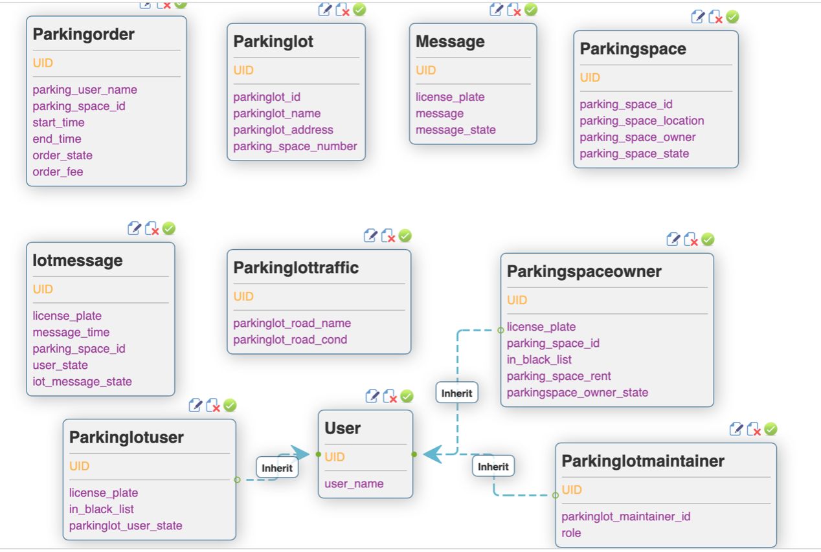

组员分工：

Web端：杨震旦

小程序端：秦皓喆、赵铭心

系统设计、文档维护等：共同完成

杨震旦：1/3 秦皓喆：1/3 赵铭心：1/3